第七章 主桁构件的材质、断面特性和承载能力
一、采用材料
（六四式铁路军用梁）的六种主俯构件中，所有杆件和节点钣全部是l6锰低合金钢钢材（加强型六四式铁路军用梁）的六种主析构件中，除加强三角（代号21）的上弦和加强弦杆（代号23）以及各销接节点钣采用15锰钒氮低合金钢钢材外，这两种构件中的其他杆件和其他四种构件都是16锰低合金钢钢材。
辅助端构架的所有杆件和节点钣全部是16锰低合金钢钢材。
主桁构件都是全焊结构。主要焊接材料采用型号为T507的手工电弧焊用电焊条（符合国家标准GB 981—67），目前主要采用的牌号是上焊—41。
主桁节点联结件（钢销和撑杆销栓）采用35硅锰合金结构钢，并经调质处理。
二、容许应力
采用钢材和用上述焊接材料焊接的焊缝金属的设计基本容许应力，详表Ⅶ－1。
材  项 料  目 |  | 15锰钒氮 | 16锰 | 35硅锰 | 焊缝T507
 |  | 屈服强度（σs）吨/厘米≥
 |  | 4.5 | 3.4 | 6.5 | 4.0
基  本  钢  材 | 基本容许应力 | 3.4 | 2.4 |  | 2.4
基  本  钢  材 | 剪应力 | 2.0 | 1.4 |  | 1.8
基  本  钢  材 | 销钉孔壁承压应力 | 6.0 | 4.2
基  本  钢  材 | 检算架设时通过架桥机荷载基本容许应力 | 3.6 | 2.7
节点  联结件 | 销孔挠曲容许应力 |  |  | 5.4
节点  联结件 | 销孔剪切应力 |  |  | 3.0

三、低循环次数条件下耐劳强度的检算
按耐劳强度检算承载能力的计算公式为：
[N_{劳}]≤γR₀·F_{净}
式中：
[N_{劳}]—按耐劳强度检算的承载能力,吨。
R₀—钢材基本容许应力,吨/厘米²
F_{净}—计算净截面面积，厘米²
γ—按耐劳强度检算时容许应力的折减系数。详《按30万次荷载次数设计焊接特种结构的耐劳强度计算办法的暂行规定》。
四、压挠杆件承载能力的检算
主桁的上弦杆件（包括标准三角、加强三角和各种端构架的上弦）是兼受挠曲的承压杆件，简称“压挠杆件”。压挠杆件的容许承载力的计算公式是：
[M]
WR₀
[N_{挠}]=ψFR₀·(1+ )
[N_{挠}]—承受局部挠曲时杆件的容许承载压力，吨。
R₀—钢材基本容许应力，吨/厘米²
ψ—中心受压时容许应力的折减系数，详《铁路桥涵设计规范》。
w—杆件截面模量，厘米³。
F—杆件截面面积，厘米²。
[M]—分配在每片主桁上的上弦杆件的局部弯曲力矩值，吨-厘米。[M]值和荷载主桁片数及限制的行车速度等因素有关，因此，在相同的设计技术条件下，主桁片数越少，[M]值越大，承载力[N_{挠}] 越小，主桁片数越多，[M]越小,承载力[N_{挠}] ]越大。
标准三角和加强三角的上弦杆件轴心承压和在一般机车车辆荷载下，主桁由不同片数组成时的杆件压挠承载能力，详表Ⅶ—2至表Ⅶ—5。特种轮重（例如架桥机荷载）荷载下的压挠承载能力，应另行检算。
（一）标准三角上弦杆件的轴心承压和压挠承载能力，详表Ⅶ—2、表Ⅶ—3。

表Ⅶ—2 用于标准轨距时的轴心承压和压挠承载能力
标准轨距 标准三角 上弦
项 目 |  | 标准三角上弦4米节间
 |  | 只装2只套管螺栓（装靠附近节点处）  时的承载力，吨 | 满装4只横联套管螺栓承载力，吨
 |  | 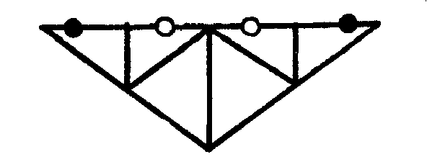 | 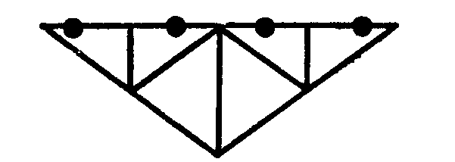
轴 心 受 压 |  | 100 | 107
压  挠 | 4片主梁时 | 83 | 89
压  挠 | 5片主梁时 | 87 | 92
压  挠 | 6片主梁时 | 89 | 95
压  挠 | 7片主梁时 | 91 | 97

表Ⅶ—3 用于一米轨距时的压挠承载能力
一米轨距 标准三角 上弦
项 目 |  | 标准三角上弦4米节间
 |  | 只装2只套管螺栓（装靠附近节点处）  时的承载力，吨 | 满装4只横联套管螺栓承载力，吨
压  挠 | 4片主梁时 | 90 | 96
压  挠 | 5片主梁时 | 92 | 98
压  挠 | 6片主梁时 | 93 | 100
压  挠 | 7片主梁时 | 95 | 101

表Ⅶ—4 用于标准轨距时的轴心承压和压挠承载能力
标准轨距 加强三角 上弦
项 目 |  | 标准三角上弦4米节间
 |  | 只装2只套管螺栓（装靠附近节点处）  时的承载力，吨 | 满装4只横联套管螺栓承载力，吨
轴 心 受 压 |  | 142 | 152
压  挠 | 4片主梁时 | 126 | 133
压  挠 | 5片主梁时 | 129 | 137
压  挠 | 6片主梁时 | 131 | 140
压  挠 | 7片主梁时 | 133 | 142

表Ⅶ—5 用于一米轨距时的压挠承载能力
一米轨距 加强三角 上弦
项 目 |  | 标准三角上弦4米节间
 |  | 只装2只套管螺栓（装靠附近节点处）  时的承载力，吨 | 满装4只横联套管螺栓承载力，吨
压  挠 | 4片主梁时 | 132 | 141
压  挠 | 5片主梁时 | 134 | 143
压  挠 | 6片主梁时 | 135 | 145
压  挠 | 7片主梁时 | 137 | 146

五、断面特性和承载能力
构件中杆件的承载能力不是等强度原则设计的。绝大多数杆件的承载能力是由节点的焊接耐劳强度控制的。因此，在检算工作中，决不能简单地按杆中断面乘以基本容许应力作为计算承载能力的依据。
各种杆件的断面特性和承载能力，详表Ⅶ—6、和表Ⅶ—7。
表Ⅶ—6 基本杆件的断面特性和承载能力
构件名称 | 杆件  部位 | 材质 | 断面组成 | 断面积cm² | 计算长度cm | 承载能力 |  | 说明
 |  |  |  |  |  | 受力状态 | 承载力 | 说明
标准三角①  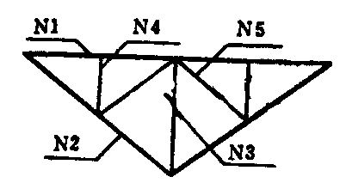 | N1 | 16锰 | 2［16b | 50.30 | 400 | 受拉 | 100
 |  |  |  |  |  | 受压 | 100/107
 |  |  |  |  |  | 受挠
 | N2 | 16锰 | 2［8 | 320.48 | 250 | 受压 | 42
 |  |  |  |  |  | 受压 | 42
 | N3 | 16锰 | 2∟50×50×5 |  |  | 受压 | 10
 | N4 | 16锰 | 2∟50×50×5 |  |  | 受压 | 10
 | N5 | 16锰 | 2∟50×50×5 |  |  | 受拉 | 8
 | 标准弦  杆节点 | 16锰 |  |  |  | 受拉 | 100
加强三角21 | N1 | 15锰钒氮 | 2［16b | 50.30 | 400 | 受拉 | 140
 |  |  |  |  |  | 受压 | 142/152
 |  |  |  |  |  | 受挠
 | N2 | 16锰 | 2［8 | 320.48 | 250 | 受拉 | 42
 |  |  |  |  |  | 受压 | 42
 | N3 | 16锰 | 2∟50×50×5 |  |  | 受压 | 10
 | N4 | 16锰 | 2∟50×50×5 |  |  | 受压 | 10
 | N5 | 16锰 | 2∟50×50×5 |  |  | 受拉 | 8
 | 标准弦  杆节点 | 15锰钒氮 |  |  |  | 受拉 | 140

端构架②  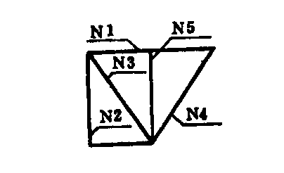 | N1 | 16锰 | 2［16a | 43.90 | 200 | 受压 | 86
 |  |  |  |  |  | 受挠 | 71
 | N2 | 16锰 | 2［10 | 25.48 | 150 | 受压 | 54
 | N3 | 16锰 | 2［10 | 25.48 | 180 | 受压 | 55
 | N4 | 16锰 | 2［8 | 20.48 | 180 | 受压 | 41
 | N5 | 16锰 | 2∟50×50×5 |  |  | 受拉 | 10
 | 标准弦  杆节点 | 16锰 |  |  |  | 受拉 | 45
标准弦杆③ |  | 16锰 | 2［16b | 50.30 | 400 | 受拉 | 100
加强弦杆23 |  | 15锰钒氮 | 2［16b | 50.30 | 400 | 受拉 | 140
端弦杆④ |  | 16锰 | 2［16a | 43.90 | 300 | 受压 | 100
斜弦杆⑤ | 弦杆 | 16锰 | 2［16a | 43.90 | 180 | 受压 | 100
斜弦杆⑤ | 撑杆  节点 |  |  |  |  |  | 45
撑杆⑥ |  | 16锰 | 2［16a | 43.90 | 300 | 受压 | 45
端构架⑦ | N1 | 16锰 | 2［16a | 43.90 | 150 | 受压 | 93
 |  |  |  |  |  | 受挠 | 40
 | N2 | 16锰 | 2［10 | 25.48 | 150 | 受压 | 54
 | N3 | 16锰 | 2［10 | 25.48 | 158 | 受压 | 55
 | N4 | 16锰 | 2［8 | 20.48 | 180 | 受压 | 41
 | 撑杆  节点 | 16锰 |  |  |  | 受拉 | 45
端构架⑧  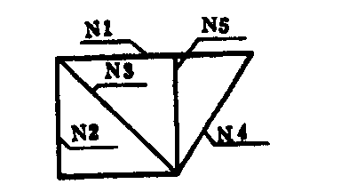 | N1 | 16锰 | 2［16a | 43.90 | 250 | 受压 | 92
 |  |  |  |  |  | 受挠 | 64
 | N2 | 16锰 | 2［10 | 25.48 | 150 | 受压 | 54
 | N3 | 16锰 | 2［10+2□76×8 | 37.46 | 212 | 受拉 | 76
 | N4 | 16锰 | 2［8 | 20.48 | 180 | 受压 | 41
 |  |  |  |  |  | 受拉 | 41
 | N5 | 16锰 | 2∟50×50×5 |  |  | 受压 | 10
 | 撑杆  节点 | 16锰 |  |  |  |  | 45
端构架⑨  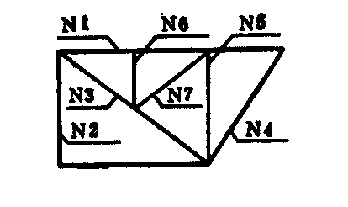 | N1 | 16锰 | 2［16a | 43.90 | 250 | 受压 | 82
 |  |  |  |  |  | 受挠 | 58
 | N2 | 16锰 | 2［10 | 25.48 | 150 | 受压 | 54
 | N3 | 16锰 | 2［10+2□76×8 | 37.46 | 212 | 受拉 | 76
 | N4 | 16锰 | 2［8 | 20.48 | 180 | 受压 | 41
 |  |  |  |  |  | 受拉 | 41
 | N5 | 16锰 | 2∟50×50×5 |  |  | 受压 | 10
 | N6 | 16锰 | 2∟50×50×5 |  |  | 受压 | 10
 | N7 | 16锰 | 2∟50×50×5 |  |  | 受拉 | 8
 | 撑杆  节点 | 16锰 |  |  |  |  | 45

端构架⑩ | N1 | 16锰 | 2［16a | 43.90 | 200 | 受压 | 86
 |  |  |  |  |  | 受挠 | 71
 | N2 | 16锰 | 2［10 | 25.48 | 180 | 受压 | 55
 | N3 | 16锰 | 2［8 | 20.48 | 180 | 受压 | 41
 | N4 | 16锰 | 2∟50×50×5 |  | 180 | 受压 | 10
 | 支点  承力 |  |  |  |  |  | 52
 | 撑杆  节点 | 16锰 |  |  |  |  | 45
端构架⑾  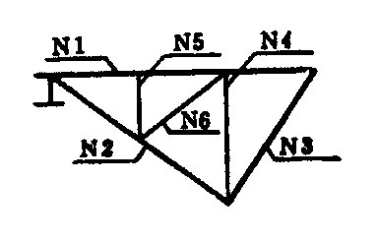 | N1 | 16锰 | 2［16a | 43.90 | 250 | 受压 | 82
 |  |  |  |  |  | 受挠 | 58
 | N2 | 16锰 | 2［10 | 37.46 | 150 | 受拉 | 76
 | N3 | 16锰 | 2［10+2□76×8 | 20.48 | 180 | 受压 | 41
 |  |  |  |  |  | 受拉 | 41
 | N4 | 16锰 | 2∟50×50×5 |  |  | 受压 | 10
 | N5 | 16锰 | 2∟50×50×5 |  |  | 受压 | 10
 | N6 | 16锰 | 2∟50×50×5 |  |  | 受拉 | 8
 | 支点  承力 |  |  |  |  |  | 52
 | 撑杆  节点 | 16锰 |  |  |  |  | 45

